4-1- مقدمه

فصل چهارم
برآورد ذخيره

1- مقدمه
2- انتخاب روش تخمين ذخيره
3- بلوك‌بندي كانسار
4- فرآيند بلوك‌بندي و برآورد ذخيره
5- اعتبارسنجي مدل متقابل براساس شرايط تخمين
6- برآورد ذخيره بر مبناي عيار حدهاي فرضي
نتايج مطالعات برآورد ذخيره از پيش‌نيازهاي مهم انجام مطالعات پيش ‌امكان‌سنجي پروژه‌هاي معدني مي‌باشد. پس از مدلسازي بلوكي توده ‌معدني، محدوده نهايي ذخيره قابل استخراج تعيين و ارزش اقتصادي كانسار محاسبه مي‌شود.
هر چند الگوريتمهاي مختلفي براي تخمين نقاط مجهول از نقاط محدود معلوم وجود دارد. اما به دليل تاثيرات نامطلوب خطاي تخمين در افزايش ريسك سرمايه‌گذاري بر مبناي ميزان ذخيره، لازم است دقيقترين روش تخمين ذخيره كه بتوان حداقل توزيع خطاي تخمين را تضمين كند به كار گرفته شود.

4-2- انتخاب روش تخمين ذخيره
روشهاي تخمين ذخيره را مي‌توان به طور كلي به دو گروه شامل روشهاي سنتي و جديد تقسيم كرد. روشهاي تخمين سنتي بر اصول تجربي استوار هستند و تغييرپذيري عيار و ضخامت در آنها خطي در نظر گرفته مي‌شود.
روشهاي ستني مبتني بر هندسه و قضاياي هندسي مي‌باشند و تغييرپذيري عيار و ضخامت درتعيين هندسة كانسار دخالت ندارد.
روشهاي زمين‌آماري مبتني بر ساختار فضايي داده‌هاي عياري مي‌باشد، بنابراين مطالعات آماري انجام شده در فصل سوم مد نظر قرار گرفت.
تحليل نمودارهاي توزيع فراواني داده‌هاي خام و لگاريتمي و محاسبه شاخص نرمال بودن حاكي از اين مطلب است كه توزيع داده‌هاي خام و لگاريتمي نرمال نمي‌باشد.
بررسي تغييرنماهاي رسم شده مؤيد نبود ساختار فضايي داده‌هاي عياري اين كانسار است. بنابراين تخمين ذخيره اين كانسار بر مبناي روشهاي زمين‌آماري مناسب نمي‌باشد.
با توجه به بررسيهاي انجام شده، روش عكس مجذور فاصله براي تخمين عيار و ذخيره كانسار انتخاب شد.
اين روش تخمين، روشي درونيابي است كه در آن اوزان تخمين بر اساس عكس مجذور فاصله نقاط شركت‌كننده در تخمين نسبت به مركز بلوك مورد تخمين تعيين مي‌شوند.

4-3- بلوك‌بندي كانسار
به منظور بهره‌گيري از روش معكوس فاصله براي تخمين عيار متوسط و تناژ توده معدني، مدل بلوكي آن تهيه ‌شد.
مدل بلوكي،‌ آرايش سه‌بعدي داده‌هاي رقومي است كه نمايندة خصوصيتي در مجموعه‌اي از بلوكهاي مكعب‌ شكل پركنندة حجم آن خصوصيت است. اين خصوصيت مي‌تواند ليتولوژي، چگالي، ارزش اقتصادي و عيار يا هر كميت تعريف شدة ديگر باشد.
هر بلوك در مدل بلوكي نمايندة حجمي همگن از مادة معدني است و مجموعه‌اي از خواص نظير كد ليتولوژي، چگالي، و عيار بدان نسبت داده شده است.
به منظور بلوك‌بندي كانسار، نخست كل فضاي تخمين كه بلوك مكعب ‌مستطيلي بزرگي در برگيرندة بلوكهاي كوچك مي‌باشد تعيين مي‌شود و سپس ابعاد بلوكهاي كوچك دربرگيرندة كل فضاي تخمين انتخاب مي‌شود.
سپس پارامترهاي مؤثر براي تخمين خصوصيت بلوكها شامل روش تخمين، شعاع جستجو، حداقل و حداكثر نقاط كنترلي تخمين و وزن نقاط كنترلي در تخمين نقطة مورد تخمين تعيين مي‌شود. نهايتاً فرآيند بلوك‌بندي انجام و حجم، تناژ و عيار متوسط هر يك از بلوكها تخمين زده مي‌شود.

4-3-1- تعيين فضاي تخمين
تحليل داده‌هاي اكتشافي از جنبه موقعيت فضايي مناطق عياردار به مدل هندسي توده كاني‌سازي منتهي مي‌شود. براي تهيه مدل بلوكي توده ابتدا محدوده نهايي تخمين، به صورت مكعب‌مستطيلي بزرگ مشتمل بر تمامي بخشهاي كاني‌سازي شده تعيين مي‌شود. ضمن بلوك‌بندي، اين محدوده تخمين به مجموعه‌اي از بلوك‌ها تقسيم مي‌شود.
حالت بهينه، محدود كردن طول فضاي تخمين در امتداد كانسار، عرض آن در راستاي عمود بر امتداد كانسار و ارتفاع آن محدود بين پايين‌ترين و بالاترين تراز توده معدني است.
يكي از خصوصيات روشهاي تخمين، هموارسازي تغييرات عيار مي‌باشد. اگر تخمين در كل فضاي توده انجام شود به دليل خاصيت هموارسازي، مقادير ناچيز عيار باطله، عيار بلوكهاي كانسنگ را كاهش و همچنين مقادير عيار كانسنگ، عيار بلوكهاي باطله را افزايش ‌مي‌دهند. با محدود كردن فضاي تخمين، به‌طوري كه بخش عمده آن را كانسنگ تشكيل دهد، اين مشكل تا حدودي تعديل مي‌شود. مرزهاي چنين محدوده‌اي بر اساس داده‌هاي زمين‌شناسي و مقادير عيار فلزات در برگيرنده توده معدني، مشخص مي‌شوند.
به ‌‌منظور محدود كردن فضاي تخمين، از مدل سه‌بعدي توده كاني‌سازي و مختصات ترانشه‌ها و گمانه‌ها استفاده مي‌شود. به ‌‌منظور تعيين حدود فضاي تخمين، مختصات طول و عرض‌ جغرافيايي گوشه سمت‌ چپ پايين محدوده مورد نظر براي تخمين و ارتفاع بالاترين تراز محدوده به‌صورت زير تعيين ‌شد (شكل4-1):
X =325725 m
Y =3368237 m
Z =2580 m

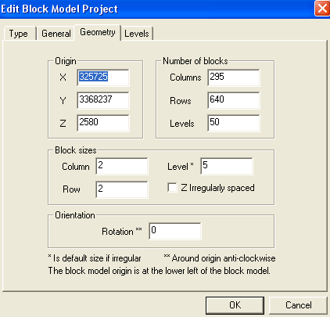
شكل 4-1- تعيين فضاي تخمين

4-3-2- تعيين ابعاد بلوكها
ابعاد بلوك‌ها موضوعي مهم و تعيين كننده در برآورد ذخيره حاصل از بلوك‌بندي توده معدني مي‌باشد.
هر چه ابعاد بلوكها كوچكتر باشد، تخمين دقيقتر مي‌شود اما حجم محاسبات و حافظه براي نگهداري اطلاعات هر بلوك بالا مي‌رود و البته شايان توجه است كه كاهش زياد از حد ابعاد بلوكها بهبود چنداني در نتايج برآورد ايجاد نمي‌كند.
ابعاد بلوكها در مدل بلوكي 5*2*2 متر انتخاب شد تا بلوكها تمام بخشهاي ماده معدني را در برگيرد (شكل 4-1).
با توجه به ابعاد بلوكها، تعداد بلوكهايي كه بايد در سه جهت مورد تخمين قرار گيرند عبارتند از:
تعداد ستونها در جهت X:: 295
تعداد رديفها در جهت Y: 640
تعداد ترازها در جهت Z:: 50
4-3-3- تعيين شعاع جستجو
يكي از معيارهايي كه براي تعيين نقاطي كه بايد در تخمين هر نقطه شركت كنند وجود دارد، معيار همسايگي است.
اين معيار به ارتباط فضايي داده‌ها مرتبط است. بدين منظور از فاصله‌اي كه در محدودة آن نقاط با يكديگر ارتباط فضايي دارند، استفاده مي‌شود كه به اين فاصله شعاع جستجو مي‌گويند.
اين شعاع معمولاً بر اساس نظر كارشناس تعيين مي‌شود و گاهي معادل پيش‌فرض ارائه شده توسط نرم‌افزار انتخاب مي‌شود. انتخاب شعاع جستجوي بزرگ موجب تأثير نقاطي كه ارتباط فضايي با نقطه مورد تخمين ندارد، مي‌شود. از سويي انتخاب شعاع جستجوي كوچك موجب كم شدن تعداد نقاط شركت كننده در تخمين مي‌شود و اعتبار مدل را كاهش مي‌دهد و تعدادي از نقاط نيز به دليل نبود داده در فاصله شعاع جستجو، تخمين نمي‌خورد.
در اين روش رابطه‌اي بين شعاع جستجو و ساختار فضايي داده‌ها (دامنة تأثير واريوگرام) وجود ندارد. شعاع جستجو براي تخمين ذخيره اين توده معدني، در جهات x و y معادل 300متر و در جهت z به ميزان 250متر در نظر گرفته مي‌شود (شكل 4-2).

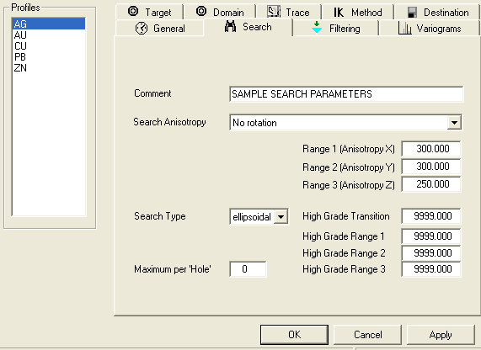
شكل4-2- تعيين شعاع جستجو
4-3-4- تعيين حداقل و حداكثر نقاط كنترلي تخمين
معمولاً در تخمين، حداقل تعداد نقاطي كه به ازاي شعاع جستجو بايد در تخمين شركت كنند نيز تعيين مي‌شود. حداقل تعداد نقاط، اعتبار تخمين در هر نقطه را كنترل مي‌كند. هر چه تعداد نقاط كنترلي شركت كننده در تخمين بيشتر باشد، اعتبار تخمين بيشتر است. بنابراين براي تخمين هر نقطه حداقل تعداد نقاط كنترلي را تعيين مي‌كنند، به طوري كه اگر تعداد نقاط كنترلي در محدودة جستجو كمتر از حداقل تعداد نقاط لازم باشد، نقطه مورد نظر تخمين نخورد.
حداكثر تعداد نقاط شركت‌كننده در تخمين كميت مورد نظر در نقطه‌اي با مختصات معلوم با اهميت است. اهميت تعيين اين حد براي كاهش اثر سرشكن‌شدگي است زيرا هرچه تعداد نقاط بيشتري با هم ميانگين‌گيري شوند، اثر سرشكن‌شدگي و نوسانات عيار بيشتر خواهد شد.
با توجه به تعداد كم داده‌ها حداقل تعداد نقاط كنترلي 2 و حداكثر آن 12 انتخاب شد (شكل 4-3).

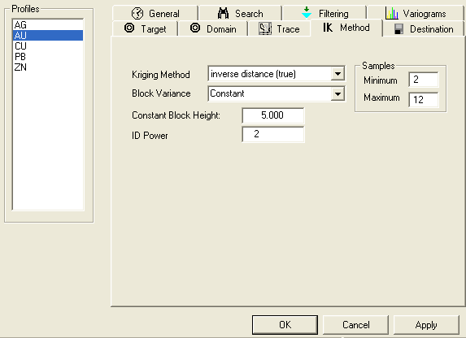
شكل 4-3- تعيين حداقل و حداكثر نقاط كنترلي تخمين

4-3-5- تعيين وزن نقاط كنترلي در تخمين
يكي ديگر از پارامترهاي مهم در تخمين عيار در نقطه مطلوب، وزن هر يك از داده‌ها واقع در محدودة جستجو براي تخمين آن است. در روش معكوس فاصله، وزن مورد نظر همان توان فاصله داده‌ها تا نقطة مورد تخمين است. اغلب توان 2 انتخاب مي‌شود و ضمن تخمين ذخيره اين توده معدني، توان 2 انتخاب شد (شكل 4-3).

4-4- فرآيند بلوك‌بندي و برآورد ذخيره
با توجه به ابعاد بلوك‌هاي تعريف شده و ساير پارامترهاي تعيين شده براي تخمين، كل توده معدني بلوك‌بندي شده و سپس بيضي‌گون جستجو را در مركز هركدام از اين بلوك‌ها قرار داده و خصوصيتهاي آن بلوك را به نسبت عكس مجذور فاصله با شعاع جستجوي مورد نظر تخمين مي‌زند. بدين ترتيب عيار تمام بلوك‌ها تخمين زده مي‌شوند.
تخمين عيار طلا، نقره، مس، سرب و روي بر اساس پارامترهاي تخمين تعيين شده انجام مي‌شود.
با توجه به همراهي سرب و روي و يكسان بودن فرآيند فرآوري اين دو فلز، بلوك بندي توده معدني بر اساس عيار سرب و روي با هم انجام مي‌شود. بدين منظور فايل نتايج آناليز عيار مجموع سرب و روي به عنوان فايل ورودي جهت تخمين ساخته مي‌شود. مجموع عيار سرب و روي نمونه‌ها مبناي برآورد ذخيره عيار سرب و روي بلوك‌بندي قرار مي‌گيرد.
شكل 4-4 نحوه تخمين عيار نقره بلوك‌ها را به كمك بيضوي جستجو نشان مي‌دهد. در اين شكل رنگ‌بندي بلوك‌ها براساس عيار نقره هر بلوك مي‌باشد.
محدوده‌هاي عياري نقره با توجه به تقسيم‌بندي رنگ نشان داده شده در شكل 4-5 تعيين مي‌شوند.

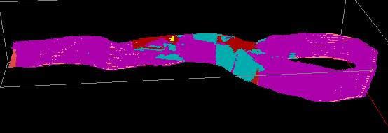
شكل 4-4- نحوه تخمين بلوكهاي نقره از مدل سه‌بعدي كانسار

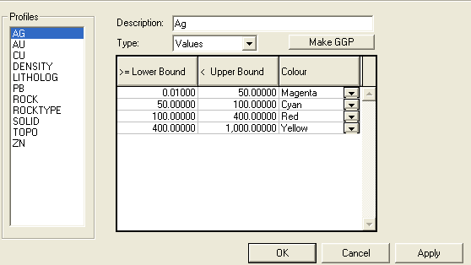
شكل 4-5- تقسيم‌بندي رنگ محدوده‌هاي عياري نقره

شكل 4-6 يكي از سطوح بلوك‌بندي را نشان مي‌دهد كه عيار نقره بلوكها با رنگ تميز داده شده است. اين سطوح مبناي طراحي مقدماتي محدوده نهايي و تهيه مدل بلوكي استخراج مي‌باشد.
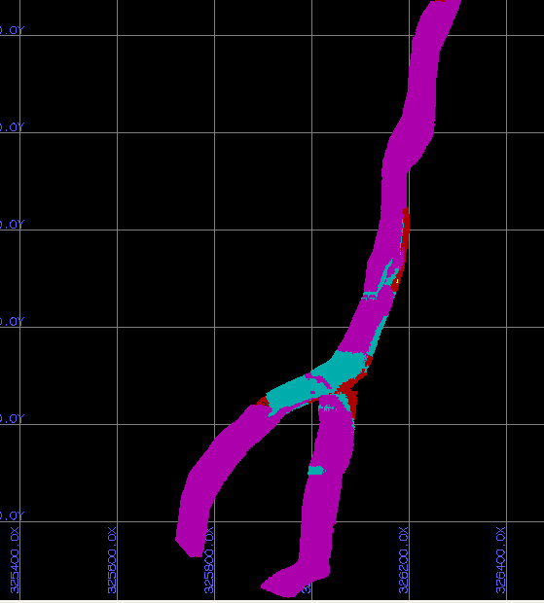
شكل 4-6- نمايش يك از سطوح با بلوك‌بندي عياري نقره

بعد از تخمين عياري بلوكها، مي‌توان مقدار عيار متوسط تخميني كل بلوكها را گزارش‌گيري ‌كرد. نتايج تخمين عيار طلا، نقره، مس، سرب و روي در شكلهاي4-7 تا 4-10 نشان داده شده است.
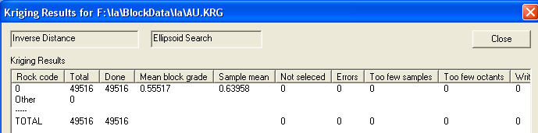
شكل 4-7- گزارش نتايج تخمين عيار طلا حاصل از بلوك‌بندي كانسار
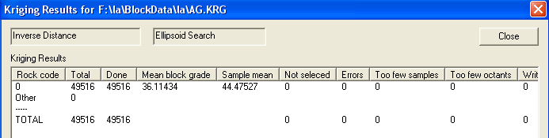
شكل 4-8- گزارش نتايج تخمين عيار نقره حاصل از بلوك‌بندي كانسار

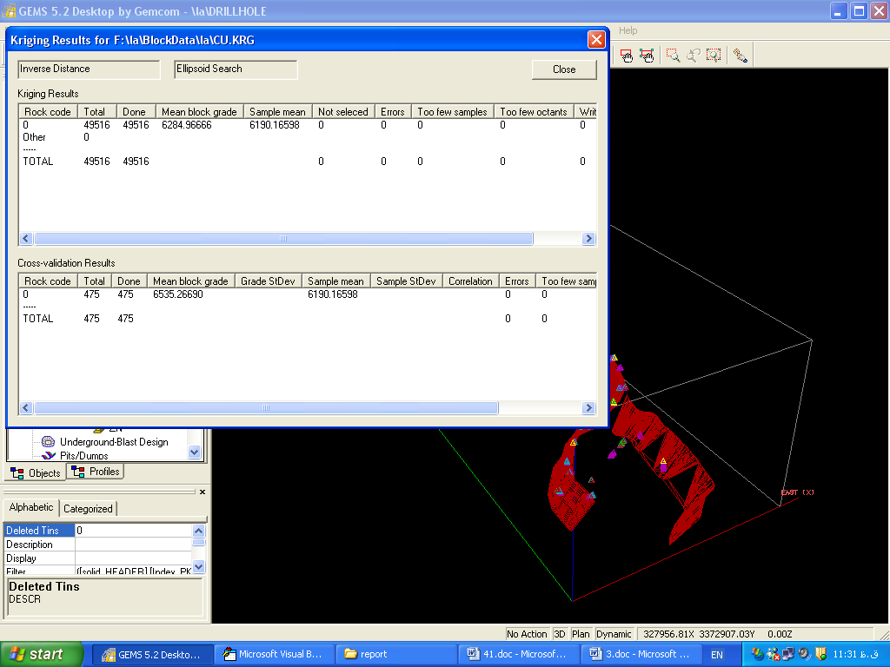
شكل 4-9- گزارش نتايج تخمين عيار مس حاصل از بلوك‌بندي كانسار

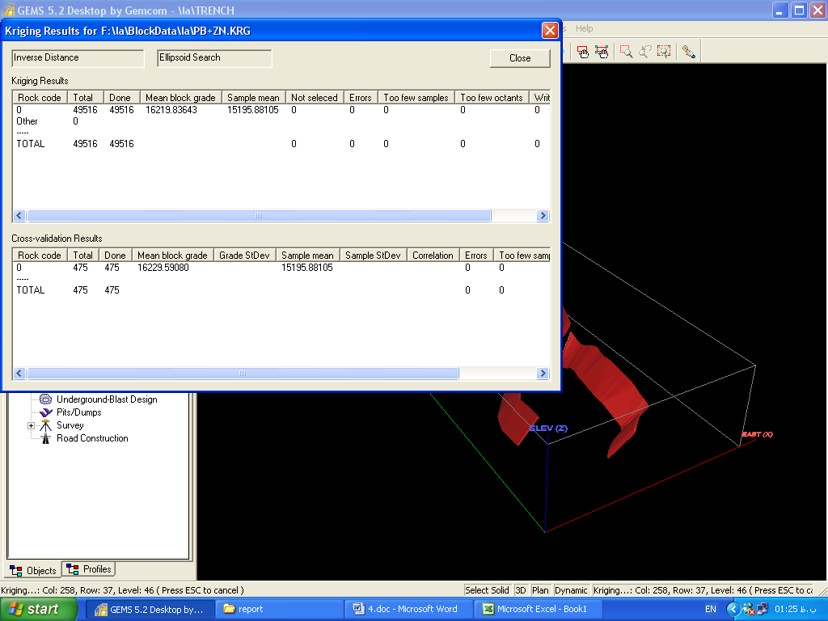
شكل 4-10- گزارش نتايج تخمين عيار سرب و روي حاصل از بلوك‌بندي كانسار

پس از فرآيند بلوك‌بندي و تخمين عيار، تعداد بلوك ماده معدني مورد ارزيابي قرار گرفته 49516 مي‌باشد. با احتساب حجم هر بلوك معادل 20مترمكعب، حجم بلوكها 990320 مترمكعب برآورد مي‌شود.
شايان ذكر است كه حجم كل توده معدني بر اساس مدل سه ‌بعدي 983358 مترمكعب گزارش شده كه 6960 مترمكعب اختلاف بين برآورد حجم مدل توده و مدل بلوكي وجود دارد.
همچنين بين ميانگين عيار بلوكها و ميانگين عيار نمونه‌ها اختلاف وجود دارد. اين اختلاف ناشي از تخمين مدل بلوكي با توجه به پارامترهاي تعيين شده است.
با در نظر گرفتن ميزان وزن مخصوص ماده معدني كه معادل 7/2 تن بر مترمكعب بوده و حجم بلوك‌هاي حاصل از بلوك‌بندي، تناژ توده معدني به صورت زير به دست مي‌آيد:
990320 *7/2= تن 2673864
ميزان محتواي فلزي هر يك از فلزات طلا، نقره، مس و سرب و روي از حاصل ضرب تناژ در عيار متوسط فلزات محتوي بلوكها به دست مي‌آيد. جدول 4-1 نتايج برآورد ذخيره طلا و ساير فلزات همراه را نشان مي‌دهد.
جدول 4-1- نتايج برآورد ذخيره و محتواي فلزي
فلز | حجم توده معدني  (مترمكعب) | تناژ توده معدني  (تن) | عيار تخميني  (گرم بر تن) | محتواي فلزي  (كيلوگرم)
طلا | 990320 | 2673864 | 555/0 | 1484
نقره | 990320 | 2673864 | 11/36 | 96553
مس | 990320 | 2673864 | 6285 | 16805235
سرب و روي | 990320 | 2673864 | 16220 | 43370074

همانطور كه مشاهده مي‌شود، ميزان محتواي فلزي طلا در حدود 5/1 تن برآورد شده است. همچنين ميزان ذخيره نقره بالغ بر 96 تن تخمين زده شده است.
ميزان ذخيره مس و محتواي فلزي سرب و روي توده معدني به ترتيب بالغ بر 16 هزارتن و 43 هزارتن برآورد مي‌شود.
شايان ذكر است كه اين مقادير، بيانگر ميزان ذخيره برآورد شده بدون لحاظ عيارحد مي‌باشد.
بعد از بلوك‌بندي توده معدني، علاوه بر عيار متوسط (گرم بر تن)، واريانس (گرم بر تن²)، انحراف معيار (گرم بر تن)، چولگي و كشيدگي عيار بلوكها برآورد مي‌شود.
جدول 4-2- پارامترهاي آماري حاصل از بلوك‌بندي
فلز | عيار متوسط | واريانس | انحراف استاندارد | چولگي | كشيدگي
طلا | 55/0 | 72/0 | 85/0 | 26/5 | 44/37
نقره | 11/36 | 11/1863 | 16/43 | 78/3 | 38/24
مس | 6284 | 32074895 | 5/5663 | 09/1 | 06/3
سرب و روي | 16220 | 137325616 | 11718 | 91/0 | 94/3
4-5- اعتبارسنجي مدل متقابل براساس شرايط تخمين
اعتبارسنجي مدل متقابل يا آزمون اعتبار متقابل (Cross Validation) عبارت است از بررسي صحت تعيين شرايط تخمين براساس انجام تخمين در نقاط معلوم.
در اين مرحله مي‌توان به بهينه سازي پارامترهاي تخمين پرداخت. براي بهينه‌سازي پارامترهاي تخمين لازم است شعاع تأثير و همچنين حداکثر و حداقل نقاط شرکت‌کننده در تخمين هر بلوک بهينه شود. براي اين کار از روش آزمون اعتبار متقابل استفاده شده است.
نتايج حاصل از مقادير عيار طلا و ساير فلزات همراه نقره، مس، سرب و روي در مکان داده‌هاي حذف شده در يک گمانه با مقادير واقعي در همان مختصات مقايسه شد و اختلاف بين مقادير واقعي و تخمين به دست آمد. اين اختلاف گاهي در حدي است كه كانسنگ را باطله و يا باطله را كانسنگ معرفي خواهد كرد. در اين صورت اشتباه رخ داده است و اين حالات به عنوان اشتباه شمارش مي‌شود. حال اگر مقادير واقعي، دلالت بر باطله داشته باشند و مقادير تخميني هم در همان مختصات باطله به دست آيد، تخمين انجام شده تخميني بي خطا خواهد بود. بديهي است كه اگر مقادير واقعي، يك نقطه را كانسنگ معرفي مي‌كند و مقادير تخميني نيز دلالت بر وجود كانسنگ داشته باشند باز هم تخمين بي‌خطا به حساب خواهد آمد.
نتايج آزمون اعتبار متقابل نشان مي‌دهد كه ميانگين عيار طلاي بلوكهايي كه در 475 نمونه قرار گرفته، 71/0 گرم بر تن مي‌باشد، در حالي‌كه ميانگين عيار طلاي نمونه‌ها 64/0 گرم بر تن بوده كه در شكل 4-11 نشان داده شده است.

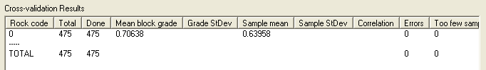
شكل 4-11- گزارش نتايج حاصل از اعتبارسنجي مدل بلوكي عيار طلا

ميانگين عيار نقره بلوكهايي كه در 476 نمونه قرار گرفته، 34/49 گرم بر تن مي‌باشد، در حالي‌كه ميانگين عيار نقره نمونه‌ها 47/44 گرم بر تن بوده كه در شكل 4-12 نشان داده شده است.
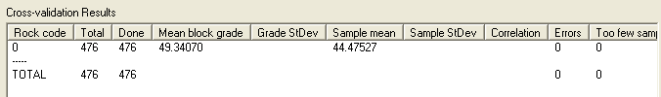
شكل 4-12- گزارش نتايج حاصل از اعتبارسنجي مدل بلوكي عيار نقره

ميانگين عيارمس بلوكهايي كه در 475 نمونه قرار گرفته، 6535 گرم برتن مي‌باشد، در حالي‌كه ميانگين عيار مس نمونه‌ها 6190 گرم برتن بوده كه در شكل4-13 نشان داده ‌شده ‌است.
شكل 4-13- گزارش نتايج حاصل از اعتبارسنجي مدل بلوكي عيار مس

ميانگين عيارسرب و روي بلوكهايي كه در 475 نمونه قرار گرفته، 16230 گرم بر تن مي‌باشد. در حالي‌كه ميانگين عيار سرب و روي نمونه‌ها، 15196 گرم برتن بوده كه در شكل4-14 نشان داده‌ شده ‌است.
شكل 4-14- گزارش نتايج حاصل از اعتبارسنجي مدل بلوكي عيار سرب و روي

4-6- برآورد ذخيره بر مبناي عيار حدهاي فرضي
با توجه به عيار تخميني و برآورد حجم بلوكها مي‌توان مقدار ذخيره به ازاء عيار حدهاي مختلف را محاسبه كرد.
در شكل 4-15 منحني تناژ-عيار محاسبه شده براي متغير طلا ارائه شده است. همان گونه كه در اين شكل مشاهده مي‌شود، مقدار عيار حد (گرم بر تن) در محور افقي و مقدار عيار متوسط (گرم بر تن) و تناژ (ميليون تن) در محور قائم آورده شده است. همانطور كه مشاهده مي‌شود با افزايش عيار حد، عيار متوسط افزايش و تناژ كاهش مي‌يابد. با افزايش عيار حد از 5/0 تا 2 گرم برتن، عيار متوسط در حدود 50 درصد افزايش مي‌يابد. تناژ توده معدني با اين افزايش عيار حد به اندازه يك سوم و محتواي فلزي طلا به ميزان يك دوم، كاهش مي‌يابد.
در جدول 4-3 نيز مقدار عيار متوسط، تناژ و محتواي فلزي طلا به ازاي عيار حدهاي مختلف كه براساس نمودار فوق قابل محاسبه است ارائه شده است.

شكل 4-15- منحني تناژ- عيار متوسط بر حسب عيار حد طلا

جدول 4-3- تغييرات عيار متوسط و محتواي فلزي برحسب عيارحد طلا
(ppm) عيار حد | عيار متوسط (ppm) | تناژ (كيلو تن) | محتواي فلزي (كيلوگرم)
5/0 | 88/1 | 2674 | 5039
1 | 1/2 | 2214 | 4646
5/1 | 69/2 | 1273 | 3421
2 | 4/3 | 742 | 2522
پس از برآورد هزينه‌ها و درآمد حاصل از اجراي پروژه در راستاي انجام مطالعات پيش‌امكان‌سنجي، ميزان عيارحد كه معادل عياري است كه به‌ازاي آن هزينه‌ها و درآمد حاصل از استحصال هر تن كانسنگ معادل مي‌شود، محاسبه مي‌شود.
بر اساس درونيابي از اين نمودار، مي‌توان ميزان عيار متوسط تخميني، تناژ برآورد شده را برمبناي عيارحد محاسبه شده برآورد كرد و محتواي فلزي توده معدني را محاسبه كرد. بدين ترتيب ميزان ذخيره قابل استخراج تعيين مي‌شود.
همچنين نمودار عيار متوسط و تناژ به ازاي عيارحدهاي مختلف 35، 70، 105 و 140 گرم بر تن نقره به‌ صورت شكل 4-16 نشان داده مي‌شود.

شكل 4- 16- منحني تناژ- عيار بر حسب عيار حد نقره

همانطور كه مشاهده مي‌شود با افزايش عيارحد از 35 تا 140 گرم برتن نقره، عيارمتوسط بالغ بر 5/2 برابر و تناژ توده معدني از 910كيلوتن به 100كيلوتن كاهش مي‌يابد.
در جدول 4-4 نيز مقدار عيار متوسط، تناژ و محتواي فلزي نقره به ازاي عيار حدهاي مختلف نقره كه براساس نمودار فوق قابل محاسبه است ارائه شده است.
جدول 4-4- تغييرات عيار متوسط و محتواي فلزي برحسب عيارحد نقره
عيار حد) (ppm | عيار متوسط(ppm) | تناژ (كيلوتن) | محتواي فلزي (كيلوگرم)
35 | 83/75 | 910 | 69015
70 | 08/128 | 292 | 37457
105 | 4/175 | 146 | 25584
140 | 3/202 | 100 | 20196

همچنين تغييرات عيار متوسط، تناژ و محتواي فلزي به ازاي عيارحدهاي مختلف 5/0، 7/0، 8/0 و 1 درصد مس محاسبه شده و به صورت نمودار شكل 4-17 نشان داده مي‌شود.
شكل 4-17- منحني تناژ- عيار برحسب عيار حد مس

همانطور كه مشاهده مي‌شود با افزايش عيار حد از 5/0 تا 1 درصد، عيار متوسط 5/1 برابر افزايش و تناژ توده معدني از 1240 كيلوتن به 600 كيلوتن كاهش مي‌يابد.
در جدول 4-5 نيز مقدار عيار متوسط، تناژ و محتواي فلزي مس به ازاي عيار حدهاي مختلف مس كه بر اساس نمودار فوق قابل محاسبه است ارائه شده است.
جدول 4-5- تغييرات عيار متوسط و محتواي فلزي برحسب عيارحد مس
عيارحد (درصد) | عيارمتوسط (درصد) | تناژ (كيلوتن) | محتواي فلزي (تن)
5/0 | 1/1 | 1243 | 13595
7/0 | 4/1 | 762 | 10790
8/0 | 5/1 | 689 | 10255
1 | 6/1 | 607 | 9512

با توجه به اين كه ذخيره سرب و روي با هم برآورد شده، ميزان ذخيره سرب و روي به ازاي عيارحدهاي بالاتر 1، 2، 3 و 4 درصد سرب و روي برآورد مي‌شود. نمودار تغييرات تناژ و عيار متوسط به ازاي عيارحدهاي مختلف در شكل 4-18 نشان داده شده است.

شكل 4- 18- منحني تناژ- عيار برحسب عيار حد سرب و روي

همانطور كه از نمودار مشخص است، با افزايش عيار حد سرب و روي از 1 تا 4 درصد، عيار متوسط در حدود 3/2 برابر افزايش مي‌يابد. با توجه به روند كاهشي تناژ، محتواي فلزي سرب و روي 11 برابر كاهش مي‌يابد.
در جدول 4-6 مقدار عيار متوسط، تناژ و محتواي فلزي سرب و روي به ازاي عيارحدهاي مختلف كه بر اساس نمودار فوق قابل محاسبه است ارائه شده است.

جدول 4-6- تغييرات عيار متوسط و محتواي فلزي بر حسب عيار حد سرب و روي
عيارحد (درصد) | عيارمتوسط (درصد) | تناژ (كيلوتن) | محتواي فلزي (تن)
1 | 3/2 | 6/1658 | 38507
2 | 3 | 6/902 | 26781
3 | 7/3 | 9/356 | 13290
4 | 3/5 | 4/66 | 3498

اين برآوردها مي‌تواند مبناي برآورد ذخيره توده معدني قابل استخراج در مرحله مطالعات طراحي مقدماتي محدوده نهايي معدن و كارخانه فرآوري، برآورد هزينه و درآمد و مطالعات فني و اقتصادي قرار گيرد.
بديهي است پس از برآورد هزينه و درآمد ناشي از استحصال فلزات هر تن ماده معدني، عيارحد هر فلز تعيين مي‌شود. به ازاي عيار حد تعيين شده، تناژ و محتواي فلزي توده معدني برآورد و درنهايت ارزش توده قابل استخراج برآورد مي‌شود.

